………………………………….
Zatwierdzam dnia 20.11.2020 r.

Przedsiębiorstwo Wodociągowo-Kanalizacyjne „PŁONIA” Sp. z o.o.  ul. Fabryczna 5  74-320 Barlinek  woj. zachodniopomorskie  kraj: Polska  Telefon: 95-746-2100  Telefaks: 95-746-2100  Adres internetowy: www.pwkplonia.pl  e-mail: biuro@pwkplonia.pl | 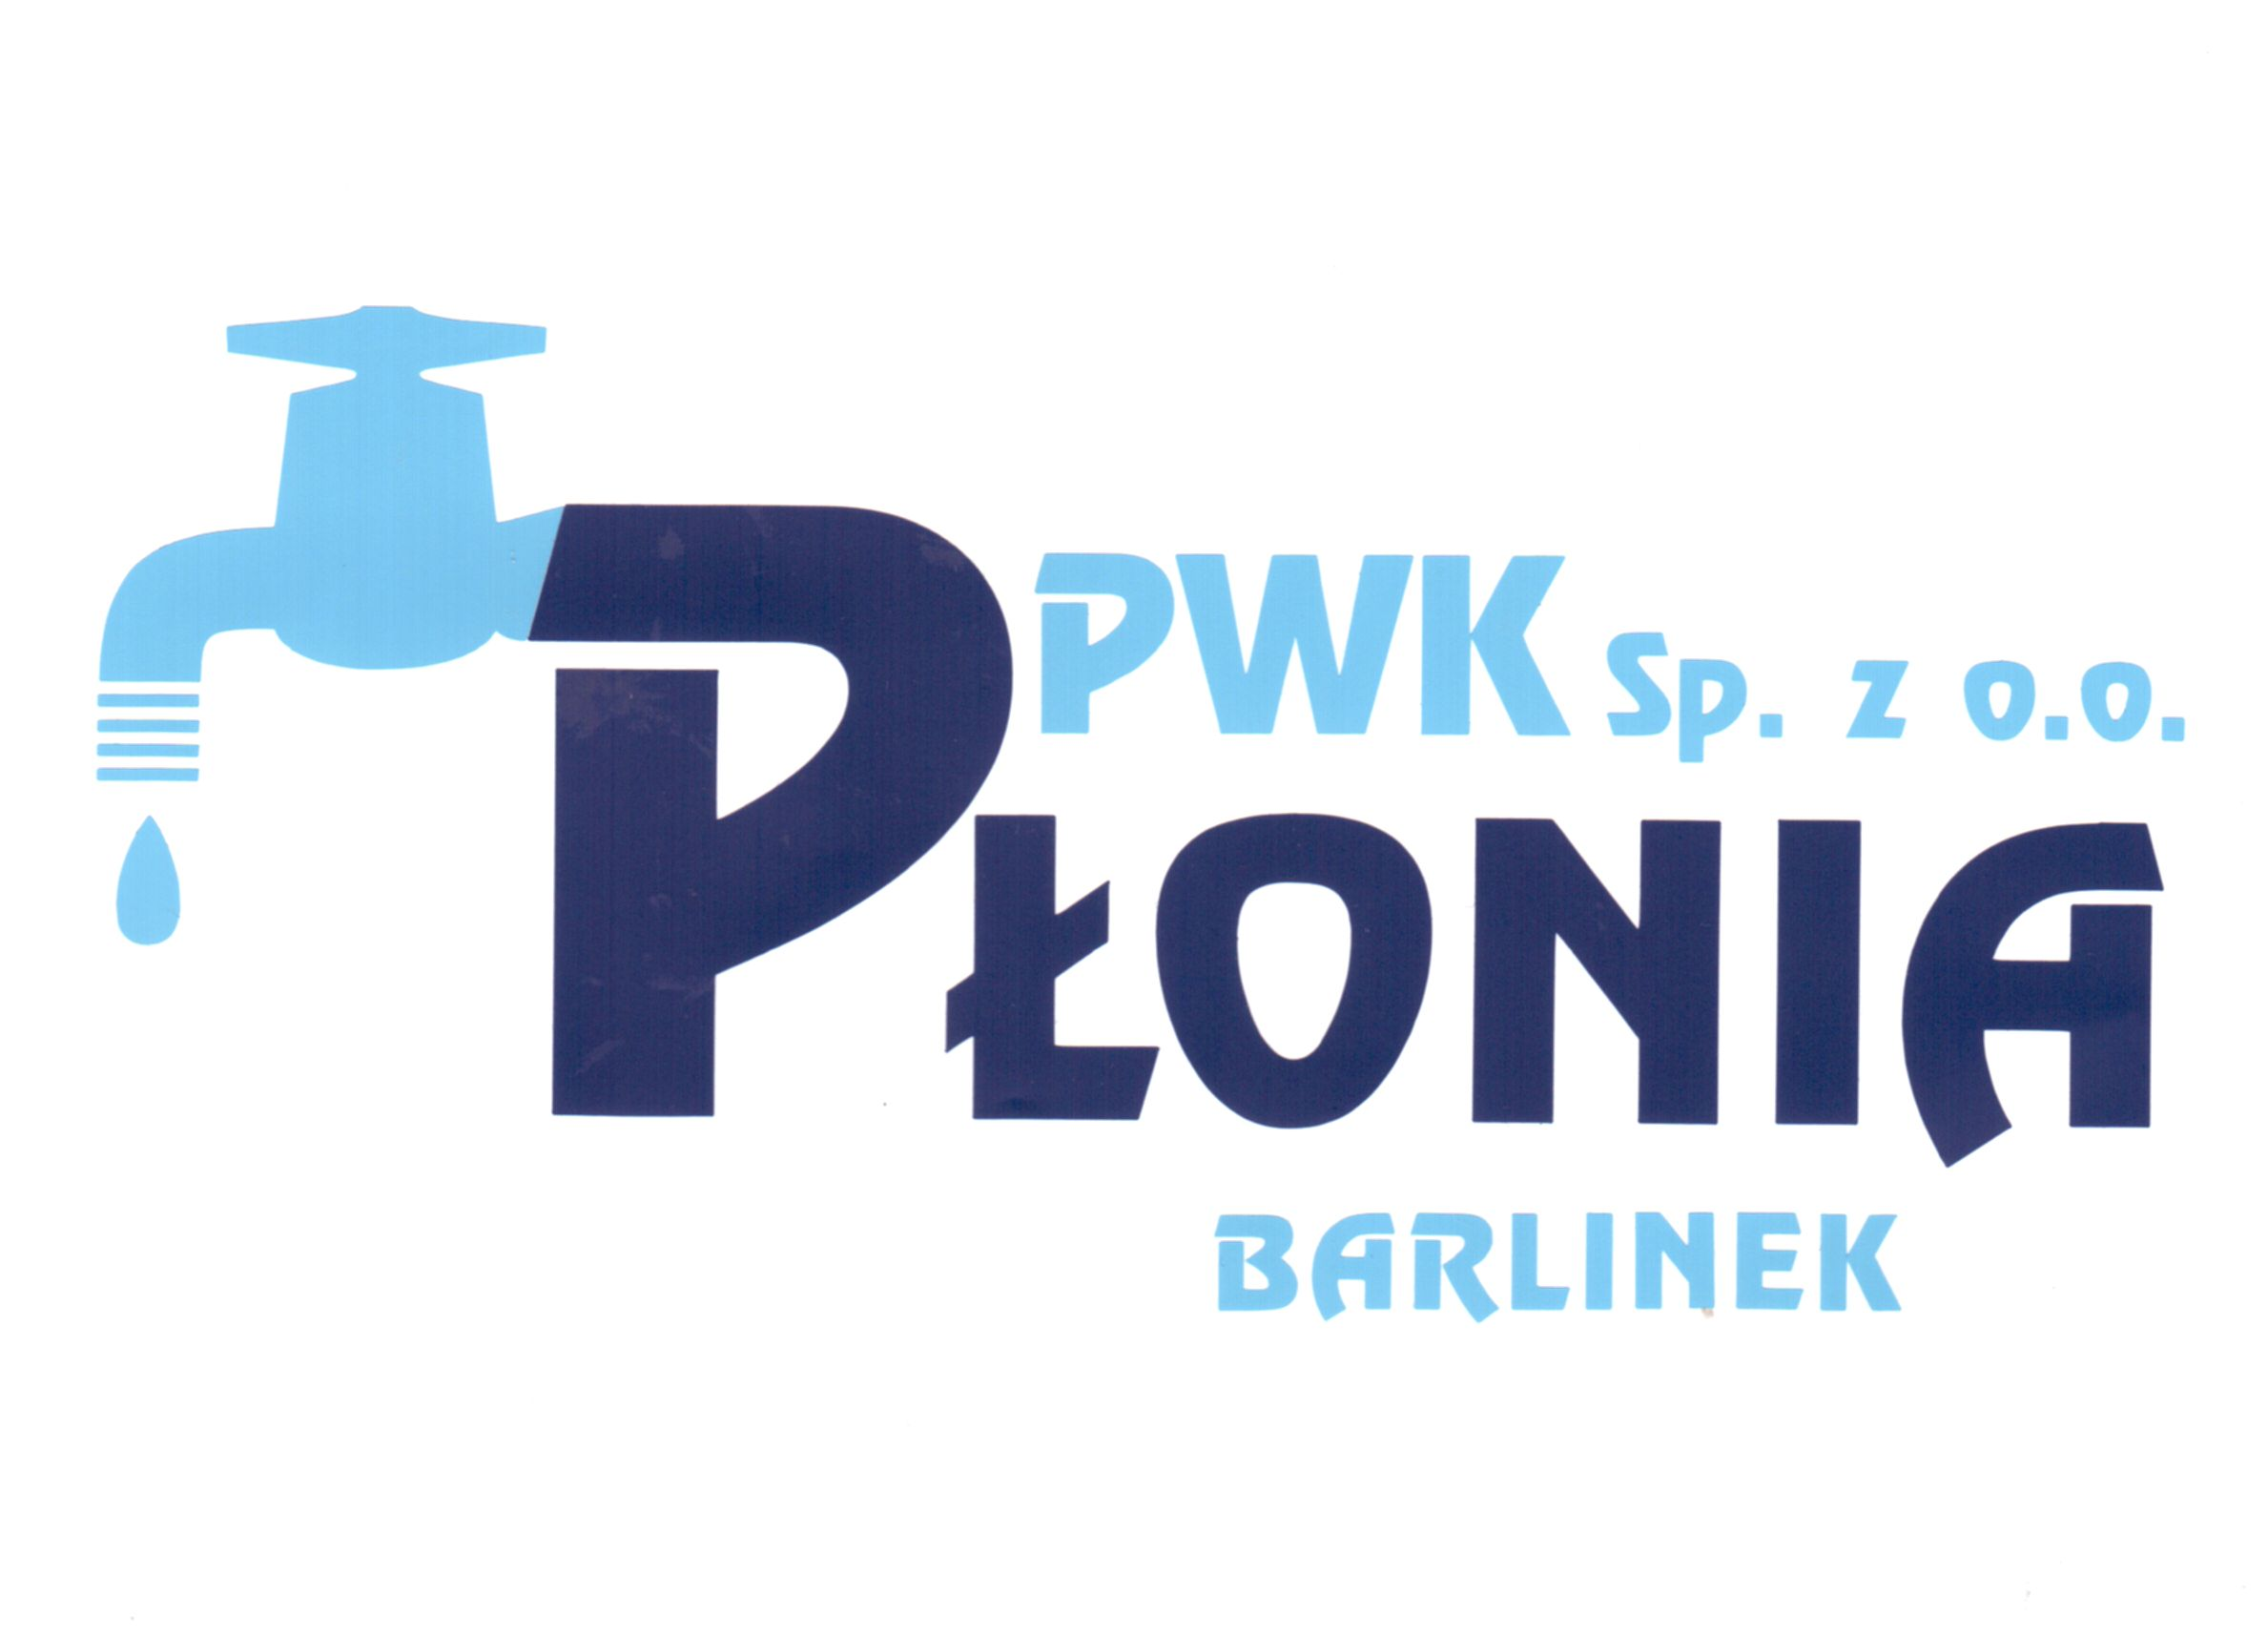

Modyfikacja Specyfikacji Istotnych Warunków Zamówienia nr 3 z dnia 20.11.2020 r. :

Na podstawie art. 38 ust. 4 ustawy z dnia 29 stycznia 2004 roku Prawo zamówień publicznych (tj. Dz.U. z 2019 r. poz. 1843 z późn. zm.) Zamawiający dokonuje zmiany Specyfikacji Istotnych Warunków Zamówienia:

- Załącznik nr 11 do SIWZ otrzymuje nowe brzmienie.

Niniejsza modyfikacja stanowi integralną część Specyfikacji Istotnych Warunków Zamówienia, pozostałe zapisy pozostają bez zmian.

Członkowie komisji przetargowej:

1. ………………………………

2. ………………………………

3. ………………………………

